Раздел 1. Пояснительная записка.
Данная рабочая программа разработана на основе следующих нормативных актов и учебно- методических документов:
- Федеральный закон от 29 декабря 2012 г. № 273-ФЗ "Об образовании в Российской Федерации"
- Федеральный государственный образовательный стандарт основного общего образования (сайт Федеральный государственный образовательный стандарт (http://standart.edu.ru)
- Положение о Рабочей программе (утв. приказом от 31.08.2017г. №73)
- Учебный план школы на 2019-2020 учебный год (утв. приказом от 26.08.2019г. №54)
- Шпикалова Т.Я., Ершова Л.В., Колякина В.И. и др. Программы общеобразовательных учреждений: Изобразительное искусство: 5-9 классы. - М.: Просвещение, 2009.
Рабочая программа ориентирована на использование учебно-методического комплекта, рекомендуемого к использованию Федеральным перечнем учебников на 2019-2020 учебный год:
«Изобразительное искусство 6 кл.». Учебник для общеобразовательных учреждений под редакцией Т.Я. Шпикаловой. М.: Просвещение, 2013.

В рабочей программе учтены основные положения Программы развития и формирования универсальных учебных действий для общего образования. Программа детализирует и раскрывает содержание стандарта, определяет общую стратегию обучения, воспитания и развития учащихся средствами учебного предмета в соответствии с целями изучения изобразительного искусства, которые определены стандартом.

Главные цели изучения предмета «Изобразительное искусство» заключаются в духовно-нравственном воспитании школьников через приобщение к музыкальной культуре как важнейшему компоненту гармонического формирования личности.

Главная цель изучения предмета «Изобразительное искусство» заключается в развитии у учащихся эмоционально-нравственного отношения к миру и осознанию себя в этом мире.
Задачами художественного образования являются:
- развитие художественно-творческих способностей учащихся, образного и ассоциативного мышления, фантазии, зрительно-образной памяти, эмоционально-эстетического восприятия действительности;
- воспитание культуры восприятия произведений изобразительного, декоративно-прикладного искусства, архитектуры и дизайна;
- освоение знаний об изобразительном искусстве как способе эмоционально-практического освоения окружающего мира; о выразительных средствах и социальных функциях живописи, графики, декоративно-прикладного искусства, скульптуры, дизайна, архитектуры; знакомство с образным языком изобразительных (пластических) искусств на основе творческого опыта;
- овладение умениями и навыками художественной деятельности, разнообразными формами изображения на плоскости и в объеме (с натуры, по памяти, представлению, воображению);
- формирование устойчивого интереса к изобразительному искусству, способности воспринимать его исторические и национальные особенности.

Место предмета в учебном плане.
На изучение предмета «Изобразительное искусство» отводится 1 час в неделю, за счет инвариантной части учебного плана, 35 часов в год.
Так как согласно расписанию уроки выпадают на праздничные дни (5,05.) то программа будет реализована за 34 часа

Раздел 2. «Планируемые результаты освоения учебного предмета, курса».

Представленная программа обеспечивает достижение личностных, метапредметных и предметных результатов.
Личностные результаты:
- воспитание российской гражданской идентичности, патриотизма, любви и уважения к Отечеству, чувства гордости за свою Родину, прошлое и настоящее многонационального народа России; осознание своей этнической принадлежности, знание истории, языка, культуры своего народа, своего края, основ культурного наследия народов России и человечества усвоение гуманистических, демократических и традиционных ценностей многонационального российского общества; воспитание чувства ответственности и долга перед Родиной;
- формирование ответственного отношения к учению, готовности и способности обучающихся к саморазвитию и самообразованию на основе мотивации к обучению и познанию, осознанному выбору и построению дальнейшей индивидуальной траектории образования на базе ориентировки в мире профессий и профессиональных предпочтений с учётом устойчивых познавательных интересов, а также на основе формирования уважительного отношения к труду, развития опыта участия в социально – значимом труде;
- формирование целостного мировоззрения, соответствующего современному уровню развития науки и общественной практики, учитывающего социальное, культурное, языковое, духовное многообразие современного мира;
- формирование осознанного, уважительного и доброжелательного отношения к другому человеку, его мнению, мировоззрению, культуре, языку, вере, гражданской позиции, к истории, культуре, религии, традициям, языкам, ценностям народов России и народов мира; готовности и способности вести диалог с другими людьми и достигать в нём взаимопонимания;
- освоение социальных норм, правил поведения, ролей и форм социальной жизни в группах и сообществах, включая взрослые и социальные сообщества; участие в школьном самоуправлении и общественной жизни в пределах возрастных компетенций с учётом региональных, этнокультурных, социальных и экономических особенностей;
- развитие морального сознания и компетентности в решении моральных проблем на основе личностного выбора, формирование нравственных чувств и нравственного поведения, осознанного и ответственного отношения к собственным поступкам;
- формирование коммуникативной компетентности в общении и сотрудничестве со сверстниками, детьми старшего и младшего возраста, взрослыми в процессе образовательной, общественно – полезной, учебно – исследовательской, творческой и других видов деятельности;
- формирование основ экологической культуры, соответствующей современному уровню экологического мышления, развитие опыта экологически ориентированной рефлексивно – оценочной и практической деятельности в жизненных ситуациях;
- осознание значения семьи в жизни человека и общества, принятие ценности семейной жизни, уважительное и заботливое отношение к членам своей семьи;
- развитие эстетического сознания через освоение художественного наследия народов России и мира, творческой деятельности эстетического характера.
Метапредметные результаты:
- умение самостоятельно определять цели своего обучения, ставить и формулировать для себя новые задачи в учёбе и познавательной деятельности;
- умение самостоятельно планировать пути достижения целей, в том числе альтернативные, осознанно выбирать наиболее эффективные способы решения учебных и познавательных задач;
- умение соотносить свои действия с планируемыми результатами, осуществлять контроль своей деятельности в процессе достижения результата, определять способы действий в рамках предложенных условий и требований, корректировать свои действия в соответствии с изменяющейся ситуацией;
- умение оценивать правильность выполнения учебной задачи, собственные возможности её решения;
- владение основами самоконтроля, самооценки, принятия решений и осуществления осознанного выбора в учебной и познавательной деятельности;
- умение определять понятия, создавать обобщения, устанавливать аналогии, классифицировать, самостоятельно выбирать основания и критерии для классификации, устанавливать причинно – следственные связи, строить логическое рассуждение, умозаключение (индуктивное, дедуктивное и по аналогии) и делать выводы;
- умение создавать, применять и преобразовывать знаки и символы, модели и схемы для решения учебных и познавательных задач;
- умение организовывать учебное сотрудничество и совместную деятельность с учителем и сверстниками; работать индивидуально и в группе: находить общее решение и разрешать конфликты на основе согласования позиций и учёта интересов; формулировать, аргументировать и отстаивать своё мнение;
- умение осознанно использовать речевые средства в соответствии с задачей коммуникации для выражения своих чувств, мыслей и потребностей, планирования и регуляции своей деятельности; владение устной и письменной речью, монологической контекстной речью;
- формирование и развитие компетентности в области использования информационно – коммуникативных (ИКТ) технологий;
- формирование и развитие экологического мышления, умение применять его в познавательной коммуникативной, социальной практике и профессиональной ориентации.
Предметные результаты:
- осознание значения искусства и творчества в личной и культурной самоидентификации личности;
- развитие эстетического вкуса, художественного мышления обучающихся, способности воспринимать эстетику природных объектов, сопереживать им, чувственно – эмоционально оценивать гармоничность взаимоотношений человека с природой и выражать своё отношение художественными средствами;
- развитие индивидуальных творческих способностей обучающихся, формирование устойчивого интереса к творческой деятельности;
- формирование интереса и уважительного отношения к культурному наследию и ценностям народов России, сокровищам мировой цивилизации, их сохранению и приумножению;
- формирование основ художественной культуры обучающихся как их общей духовной культуры, как особого способа познания жизни и средства организации общения; развитие эстетического, эмоционально – ценностного видения окружающего мира; развитие наблюдательности, способности к сопереживанию, зрительной памяти, ассоциативного мышления, художественного вкуса и творческого воображения;
- развитие визуально - пространственного мышления как формы эмоционально ценностного освоения мира, самовыражения и ориентации в художественном и нравственном пространстве культуры;
- освоение художественной культуры во всём многообразии её видов, жанров и стилей как материального выражения духовных ценностей, воплощённых в пространственных формах (фольклорное художественное творчество разных народов, классические произведения отечественного и зарубежного искусства, искусство современности);
- воспитание уважения к истории культуры своего Отечества, выраженной в архитектуре, изобразительном искусстве, национальных образах предметно - материальной и пространственной среды, понимания красоты человека;
- приобретение опыта создания художественного образа в разных видах и жанрах визуально – пространственных искусств: изобразительных (живопись, графика, скульптура), декоративно – прикладных, в архитектуре и дизайне; приобретение опыта работы над визуальным образом в синтетических искусствах (театр и кино);
- приобретение опыта работы с различными художественными материалами и в разных техниках в различных видах визуально – пространственных искусств, в специфических формах художественной деятельности, в том числе базирующихся на ИКТ (цифровая фотография, видеозапись, компьютерная графика, мультипликация и анимация);
- развитие потребности в общении с произведениями изобразительного искусства, освоение практических умений и навыков восприятия, интерпретации и оценки произведений искусства; формирование активного отношения к традициям художественной культуры как смысловой, эстетической и личностно – значимой ценности.

Раздел 3. «Содержание обучения»

Тема года: Художественные народные традиции в пространстве культуры

Цели: освоение духовно-эстетических ценностей, запечатленных в образах изобразительного искусства; развитие эстетических представлений о месте народного искусства в отечественной и мировой художественной культуре; выработка умений и навыков посильного создания художественных композиций в процессе самостоятельной работы учащихся в разных видах художественно-творческой деятельности.
Задачи:
- воспитывать эстетическое отношение к произведениям традиционной культуры через знакомство с особенностями системы художественных средств народного искусства, с его символическим языком, доносящим до человека универсальный способ объяснения мира;
- формировать целостное восприятие картины мира на основе взаимодействия народного и профессионального классического искусства;
- формировать художественную компетентность зрителя через постижение произведений бытового и исторического жанров, расширение ранее полученных знаний о других жанрах изобразительного искусства;
- давать представление о законах жанровой композиции и ее выразительных средствах, развивать умение вести композиционный поиск тематической композиции;
- раскрывать синкретичность народного искусства на примере фольклорного фестиваля как синтеза музыкального, устного и декоративно-прикладного творчества;
- развивать умения и навыки работы с различными изобразительными материалами, а также творческого использования выразительных средств в процессе создания тематической и декоративной композиции;
- формировать навыки и умения художественного конструирования с опорой на план проектируемого объекта;
- активизировать художественно-творческую деятельность учащихся в коллективных формах работы;
- расширять контакты учащихся с искусством в повседневной жизни через обсуждение и просмотр телевизионных передач, посещение выставок и привлечение внимания к памятникам культуры родного города (села) и края;
- продолжать развивать умение учащихся давать собственную нравственно-эстетическую оценку произведениям изобразительного, народного и декоративно-прикладного искусства;
- развивать умение выражать эмоционально-личностное отношение к родной культуре и произведениям, созданным народами мира.

Раздел 1. Образ цветущей и плодоносной природы как вечная тема искусства. (6 часов)
Композиция в натюрморте: формат, фактура, характер мазка. Истоки и современное развитие декоративной росписи на фарфоре; Гжель. Истоки и современное развитие декоративной росписи подносов; Жостово. Художественный образ и художественно-выразительные средства декоративно-прикладного искусства. Тема крестьянского труда и праздника в творчестве европейских и российских художников. «Передвижники» Реализм. Традиции и новаторство в искусстве. Направления в искусстве 20 в. (авангард, сюрреализм, постмодернизм).
Раздел 2. Многообразие форм и мотивов орнаментального изображения предметного мира. (10 часов)
Виды орнамента. Растительный, зооморфный и смешанный орнамент Древнего Египта. Геометрический и растительный орнамент в античном искусстве. Особенности орнамента разных стран и эпох. Типы орнаментальных композиций (линейная, сетчатая, рамочная геральдическая). Объединение «Мир искусства». Символизм и модерн.

Раздел 3. Исторические реалии в искусстве разных народов. (10 часов)
Архитектура Древней Руси. Древние памятники Новгорода, Владимира, Москвы. Средневековая архитектура стран Западной Европы. Романский и готический стили. Исторический и батальный жанр в живописи и графике. Жанр портрета. Женские образы в искусстве. Символика образов природы в декоре и покрое русского народного костюма. Дизайн и его виды. Развитие дизайна и его значение в жизни современного общества. Дизайн одежды: прошлое и современность. Вкус и мода. Искусство как эмоциональный опыт человечества. Произведения выдающихся художников: Л. да Винчи, Рафаэль, Ф. Гойя, Рембрандт, Ф. С. Рокотов, В. Суриков.

Раздел 4. Образ весны как символ возрождения природы и обновления жизни. (9 часов)
Древние образы в изобразительном и декоративно-прикладном искусстве (птица, водная стихия). Вечные темы в искусстве. Библейская тема в искусстве. Стили в искусстве: импрессионизм. Выразительные средства графики в отражении природных форм. Произведения выдающихся художников: Л. да Винчи, А. Дюрер, К. Моне, И. Айвазовский, А. Иванов. М. Нестеров. музеи России (Третьяковская галерея, Русский музей, Эрмитаж, Музей изобразительных искусств им. А.С.Пушкина) и мира (Лувр, музеи Ватикана, Прадо, Дрезденская галерея). Музеи города Кирова и Кировской области. Роль пластических искусств в жизни человека и общества.

Виды контроля.
текущий, промежуточный, итоговый
Формы:
- Контрольный тест – 1;
- Проектная работа – 3.

Раздел 4. «Тематическое планирование» .
Раздел программы | Кол-во часов | Основное содержание  по темам | Характеристики основных видов  учебной деятельности учащихся
Раздел: «Образ цветущей природы – вечная тема в искусстве». (6 ч )
Тема 1: «Цветы в живописи, декоративно – прикладном и народном искусстве | 6 ч | Осенний букет в натюрморте живописцев. Цветы на лаковых подносах мастеров из Жостова и Нижнего Тагила. Осенние цветы в росписи твоего подноса. Цветочные мотивы в искусстве народов России, стран Запада и Востока. | Проявление познавательной активности в области предметной деятельности. Формирование ответственного отношения к учению, готовности и способности обучающихся к саморазвитию и самообразованию на основе мотивации к обучению и познанию.  Развитие эстетического сознания через освоение художественного наследия народов России, формирование целостного мировоззрения. Формирование осознанного, уважительного и доброжелательного отношения к другому человеку, его мнению, готовности вести диалог с другими людьми и достигать в нём взаимопонимания.  Развитие моторики и координации движений рук, достижение необходимой точности движений при выполнении различных задач урока, развитие эстетического вкуса, художественного мышления, индивидуальных творческих способностей.  Развитие умения структурировать знания; оценивать процесс и результаты деятельности. Приобретение опыта работы с различными художественными материалами.  Выработка умения выполнять творческое задание согласно условиям.  Формирование целостного мировоззрения, учитывающего культурное и духовное многообразие современного мира; освоение социальных норм, правил поведения; развитие эстетического сознания через освоение художественного наследия народов мира.  Развитие умения соотносить свои действия с планируемыми результатами; осуществлять  контроль своей деятельности в процессе достижения результата; определять способы действий в рамках предложенных условий и требований, корректировать свои действия в соответствии с изменяющейся ситуацией.  Освоение художественной культуры во всём многообразии её видов , жанров, стилей; освоение практических умений и навыков восприятия , интерпритации и оценки произведений искусства.  Умение самостоятельно определять цели своего обучения, ставить и формулировать для себя новые задачи в учёбе и познавательной деятельности, развивать мотивы и интересы своей познавательной деятельности.  Рассматривать особенности крепостной архитектуры, определять главное в архитектурном облике замков разных стран.  Осознание значения искусства и творчества в личной и культурной самоидентификации личности.
Раздел: «Из прошлого в настоящее. Художественный диалог культур».(10 ч )
Тема 2: «Символика древних орнаментов».  Проектная работа. | 6 ч  1 ч | Растительный орнамент в искусстве Древнего Египта. Зооморфные мотивы в искусстве Древнего Египта. Изысканый декор сосудов Древней Греции. Древние орнаменты в творчестве художников разного времени. Орнаментальные мотивы в художественном текстиле Индии и русская набойка.
Тема 3: «Традиции новолетия в культуре народов мира».  Проектная работа. | 2 ч  1 ч | Традиции встречи Нового года в современной культуре. «Новый год шагает по планете…»
Раздел: «Исторические реалии в искусстве разных народов». (10 ч )
Тема 4: «Образы мира, тема ратного подвига и защиты родной земли в жизни и искусстве». | 4 ч | Каменные стражи России (ХII-XVII вв.). Рыцарский замок в культуре средневековой Европы. Романский и готический стили в архитектуре Западной Европы. Синтез искусств. Военное облачение русского воина и доспехи западноевропейского рыцаря в жизни и искусстве. Батальная композиция. У истоков исторического жанра.
Тема 5: «Образ женщины в искусстве разных эпох». | 2 ч | Тема прекрасной девы и женщины-матери в искусстве. Личность женщины в портретно-исторической композиции XIX- начала ХХв.
Тема 6: «Народный костюм в зеркале истории» | 2 ч | Русский народный костюм как культурное достояние нашего Отечества.
Тема 7: «Международный фольклорный фестиваль в пространстве современной культуры. Синтез искусств.  Проектная работа | 1 ч  1 ч | «Возьмёмся за руки, друзья…». Разноликий хоровод. Вековые традиции разных народов.
Раздел: «Образ времени года в искусстве. Весна – утро года». (9 ч )
Тема 8: «Первые приметы пробуждения природы и их образы в искусстве». | 4 ч | Весенний гомон птичьих стай в жизни и искусстве. «Живая зыбь» изображение водной стихии.
Тема 9: «Светлое Христово воскресение, Пасха». | 2 ч | «Как мир хорош в своей красе нежданной…» Знакомство с произведениями отечественных художников, в которых воссозданы образы Пасхи. Изображение пасхального натюрморта.
Тема 10: «Весеннее многообразие природных форм в жизни и искусстве». | 1 ч | Земля пробуждается. Знакомство с произведениями отечественных и западноевропейских художников, в которых воссозданы образы пробуждающейся природы. Выполнение зарисовок с натуры цветов, трав, насекомых.
Итоговый тест | 1 ч | Обобщать и систематизировать знания и мнения по изученной теме.
Заключительный урок | 1 ч | Обобщать и систематизировать знания и мнения по изученной теме.

Приложение №1 «Календарно-тематическое планирование»
КТП составлено в соответствии с годовым календарным графиком, утвержденным приказом от 26.08.19 №54, программа будет реализована в объеме 34 часов.

№ п/п | Наименование разделов и тем. | Кол.ч | Дата | Виды контроля
Глава 1: Образ цветущей природы - вечная тема в искусстве. 6 ч
Тема: Цветы в живописи, декоративно-прикладном и народном и народном искусстве |  | 6
1. | Осенний букет в натюрморте живописцев. | 1 | 03.09 | Текущий,  устный
2-3. | Цветы на лаковых подносах мастеров из Жостова и Нижнего Тагила. | 2 | 10.09  17.09 | Текущий,  устный
4. | Осенние цветы в росписи твоего подноса. | 1 | 24.09 | Текущий,  устный
5-6. | Цветочные мотивы в искусстве народов России, стран Западной Европы и Востока. | 2 | 01.10  08.10 | Текущий,  устный
Глава 2: Из прошлого в настоящее. Художественный диалог культур.
10 ч
Тема: Символика древних орнаментов |  | 7
7. | Растительный орнамент в искусстве Древнего Египта | 1 | 15.10 | Текущий,  устный
8. | Зооморфный орнамент в искусстве Древнего Египта | 1 | 22.10 | Текущий,  устный
9. | Изысканный декор сосудов Древней Греции. Проектная работа. | 1 | 05.11 | Тематический контроль
10-11. | Древние орнаменты в творчестве художников разного времени. | 2 | 12.11  19.11 | Текущий,  устный
12-13. | Орнаментальные мотивы в художественном текстиле Индии и русская набойка | 2 | 26.11  03.12 | Текущий,  устный
Тема: Традиции Новолетия в культуре народов мира |  | 3
14. | Традиции встречи Нового года в современной культуре | 1 | 10.12 | Творческие практические работы
15. | «Новый год шагает по планете..» | 1 | 17.12 | Текущий,  устный
1  16. | Проектная работа | 1 | 24.12 | Тематический контроль
Глава 3: Исторические реалии в искусстве разных народов. 10 ч
Тема: Образ ратного подвига и тема защиты родной земли в искусстве |  | 4
17. | Каменные стражи России (XII-XVII вв.) | 1 | 14.01 | Текущий,  устный
18. | Рыцарский замок в культуре средневековой Европы. Романский и готический стили в архитектуре  Западной Европы | 1 | 21.01 | Текущий,  устный
19. | Военное облачение русского воина и доспехи западноевропейского рыцаря в жизни и искусстве | 1 | 28.01 | Текущий,  устный
20. | Батальная композиция. У истоков исторического жанра. | 1 | 04.02 | Текущий,  устный
Тема: Прославление женщины в искусстве народов мира. |  | 2
21. | Тема прекрасной девы женщины-матери в искусстве. Особенности воплощения образа женщины в религиозном и светском искусстве. | 1 | 11.02 | Текущий,  устный
22. | Личность женщины в портретно-исторической композиции XIX – началаXX в. | 1 | 18.02 | Текущий,  устный
Тема: Народный костюм в зеркале истории |  | 2
23-24. | Русский народный костюм как культурное достояние нашей родины | 2 | 25.02  03.03 | Текущий,  устный
Тема: Международный фольклорный фестиваль в пространстве современной культуры. Синтез искусств |  | 2
25. | «Возьмемся за руки, друзья..»Разноликий хоровод. Творческая сила и самобытность вековых традиций разных народов в жизни и искусстве. | 1 | 10.03 | Текущий,  устный
26. | Проектная работа | 1 | 17.03 | Тематический контроль
Глава 4: Образ времени года в искусстве. Весна – утро года. 9 ч
Тема: Первые приметы пробуждения природы и их образы в искусстве. |  | 4
27-28. | Весенний гомон птичьих стай в жизни и искусстве | 2 | 31.03  07.04 | Текущий,  устный
29-30. | «Живая зыбь.» | 2 | 14.04  21.04 | Текущий,  устный
Тема: Светлое Христово Воскресение, Пасха |  | 2
31-32. | «Как мир хорош в своей красе нежданной». | 2 | 28.04  12.05 | Текущий,  устный
Тема: Весенние многообразие природных форм в жизни и искусстве |  | 2
33. | Итоговый тест | 1 | 19.05 | Тематический письменный
34. | Земля пробуждается | 1 | 26.05 | Текущий,  устный

Приложение №2.1 «Нормы оценивания».

Критерии оценки устных индивидуальных и фронтальных ответов
- Активность участия.
- Умение собеседника прочувствовать суть вопроса.
- Искренность ответов, их развернутость, образность, аргументированность.
- Самостоятельность.
- Оригинальность суждений.
Критерии и система оценки творческой работы
- Как решена композиция: правильное решение композиции, предмета, орнамента (как организована плоскость листа, как согласованы между собой все компоненты изображения, как выражена общая идея и содержание).
- Владение техникой: как ученик пользуется художественными материалами, как использует выразительные художественные средства в выполнении задания.
- Общее впечатление от работы. Оригинальность, яркость и эмоциональность созданного образа, чувство меры в оформлении и соответствие оформления работы. Аккуратность всей работы.
Из всех этих компонентов складывается общая оценка работы обучающегося.
Критерии оценок знаний учащихся по ИЗО
Оценка "5"
• учащийся полностью справляется с поставленной целью урока;
• правильно излагает изученный материал и умеет применить полученные знания на практике;
• верно решает композицию рисунка, т.е. гармонично согласовывает между собой все компоненты изображения;
• умеет подметить и передать в изображении наиболее характерное.
Оценка "4"
• учащийся полностью овладел программным материалом, но при изложении его допускает неточности второстепенного характера;
• гармонично согласовывает между собой все компоненты изображения;
• умеет подметить, но не совсем точно передаёт в изображении наиболее
характерное.
Оценка "3"
• учащийся слабо справляется с поставленной целью урока;
• допускает неточность в изложении изученного материала.
Оценка "2"
• учащийся допускает грубые ошибки в ответе;
• не справляется с поставленной целью урока;

Критерии оценки тестового задания:
86-100% - отлично «5»;
66-85% - хорошо «4»
50-65% - удовлетворительно «3»;
менее 50% - неудовлетворительно «2».

Приложение №2.2 «Нормы оценивания» для обучающихся с ОВЗ.
При устной проверке.
Оценка «5» ставится, если учащийся:
- полностью усвоил учебный материал;
- умеет изложить учебный материал своими словами;
- самостоятельно подтверждает ответ конкретными примерами;
- правильно и обстоятельно отвечает на дополнительные вопросы учителя.
Оценка «4» ставится, если учащийся:
- в основном усвоил учебный материал;
- допускает незначительные ошибки при его изложении своими словами;
- подтверждает ответ конкретными примерами;
- правильно отвечает на дополнительные вопросы учителя.
Оценка «3» ставится, если учащийся:
- не усвоил существенную часть учебного материала;
- допускает значительные ошибки при его изложении своими словами;
- затрудняется подтвердить ответ конкретными примерами;
- слабо отвечает на дополнительные вопросы учителя.
Оценка «2» ставится, если учащийся:
- почти не усвоил учебный материал;
- не может изложить учебный материал своими словами;
- не может подтвердить ответ конкретными примерами;
- не отвечает на большую часть дополнительных вопросов учителя.
При выполнении практических работ.
Оценка «5» ставится, если учащийся:
- творчески планирует выполнение работы;
- самостоятельно и полностью использует знания программного материала;
- правильно и аккуратно выполняет задания;
- умеет пользоваться справочной литературой, наглядными пособиями, приспособлениями и другими средствами.
Оценка «4» ставится, если учащийся:
- правильно планирует выполнение работы;
- самостоятельно и полностью использует знания программного материала;
- в основном правильно и аккуратно выполняет задания;
- умеет пользоваться справочной литературой, наглядными пособиями, приспособлениями и другими средствами.
Оценка «3» ставится, если учащийся:
- допускает ошибки при планировании выполнения работы;
- не может самостоятельно использовать значительную часть знаний программного материала;
- допускает ошибки и не аккуратно выполняет задания;
- затрудняется самостоятельно пользоваться справочной литературой, наглядными пособиями, приспособлениями и другими средствами.
Оценка «2» ставится, если учащийся:
- не может правильно спланировать выполнение работы;
- не может использовать знаний программного материала;
- допускает грубые ошибки и не аккуратно выполняет задания;
- не может самостоятельно пользоваться справочной литературой, наглядными пособиями, приспособлениями и другими средствами.
При выполнении тестов.
Оценка «5» ставится, если учащийся: выполнил 90 - 100 % работы
Оценка «4» ставится, если учащийся: выполнил 70 - 89 % работы
Оценка «3» ставится, если учащийся: выполнил 30 - 69 % работы
Оценка «2» ставится, если учащийся: выполнил до 30 % работы

Приложение №3.1. «Контрольно-измерительные материалы»

Итоговый тест.
Правильный ответ на каждое задание оценивается одним баллом.
1. Искусство, сочетающее художественные изделия, имеющие практическое назначение в быту, с декоративной образностью: А) декоративно-прикладное искусство; Б) музыкальное искусство; В) изобразительное искусство
2. В каком жанре изобразительных искусств выполнены данные произведения?
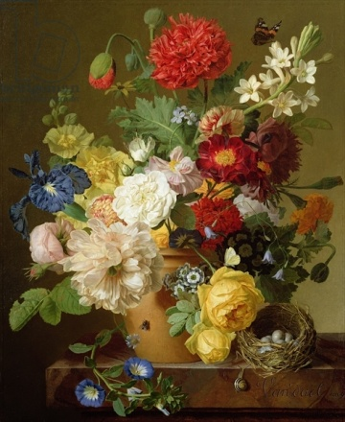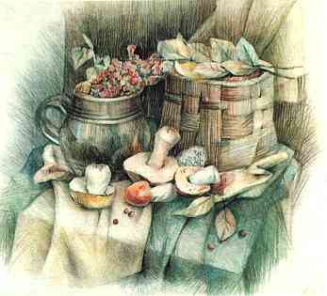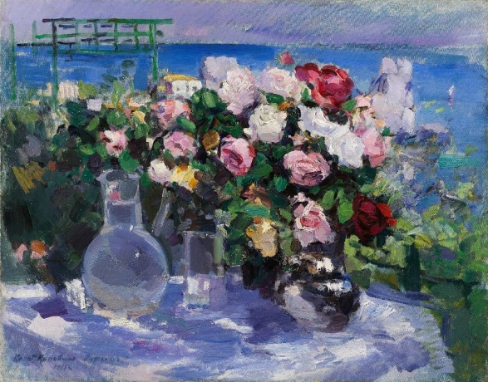
А) Портретный жанр В) Бытовой жанр
Б) Анималистический жанр Г) жанр натюрморт

3. В каком виде изобразительных искусств выполнены данные произведения?
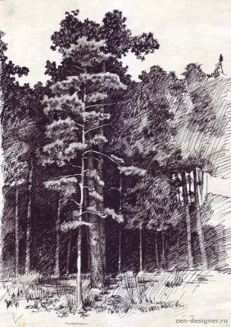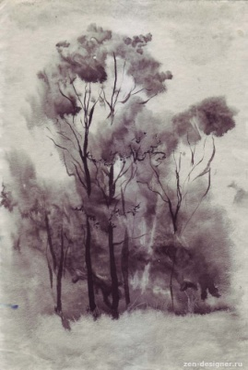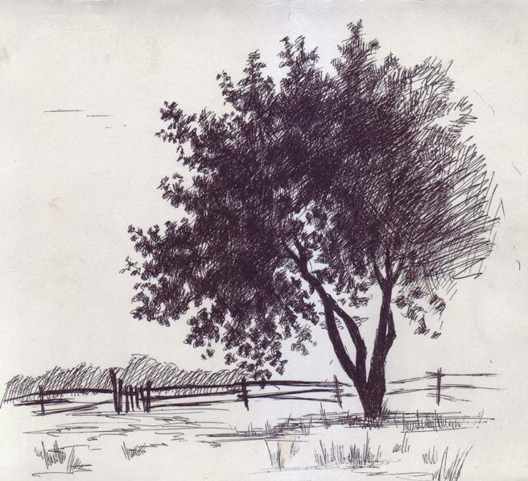
А)Живопись Б)Графика В)Роспись

4. Какая роспись представлена перед вами?
А) 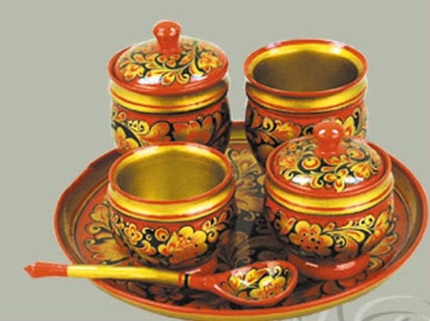 Б) 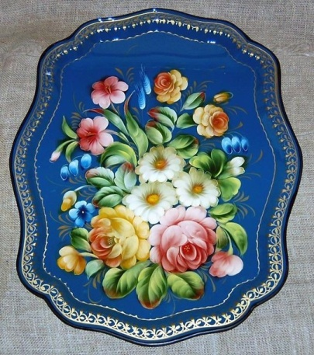

5.Посмотри на картину и определи кто автор?
А) К.А. Коровин Б) П.П. Кончаловский В) И.Э. Грабарь
6 . Какое стилизованное растения мы встреча на капителях колон?
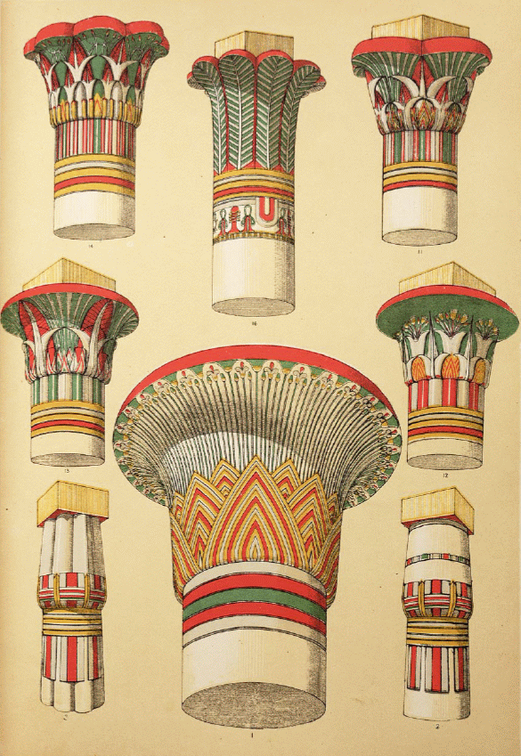
А) Лотос В) Папирус
Б) Папоротник Г) Пальма

7. Определи какой вид орнамента представлен

А) Зооморфный В) Геометрический
Б) Растительный Г) Египетский

8. Какой жанр объединяет данные произведения?

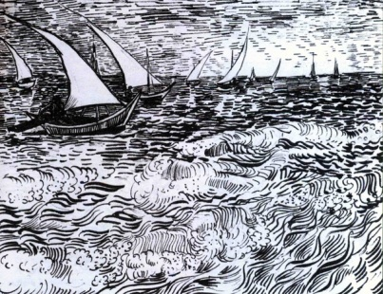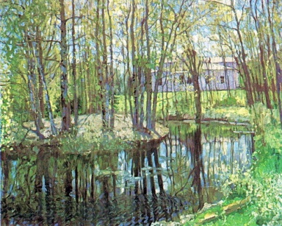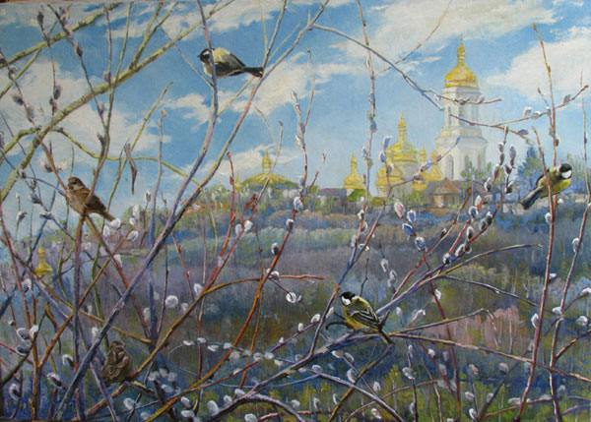

А) сельский пейзаж Б) морской пейзаж В) пейзаж

9. Какой вид орнамента перед вами представлен?
А)Каллиграфический
Б)Растительный
В)Зооморфный
10.Мотив орнамента представленный перед вами представляет культуру какой страны?
А)Древней Греции
Б)Древней Индии
В)Древнего Египта
11. В индийской мифологии слон является земным представлением Ганеш, бога
А) мудрости и благополучия.
Б) веры
В) мужества

12. Из представленных архитектурных сооружений определи готический стиль

А)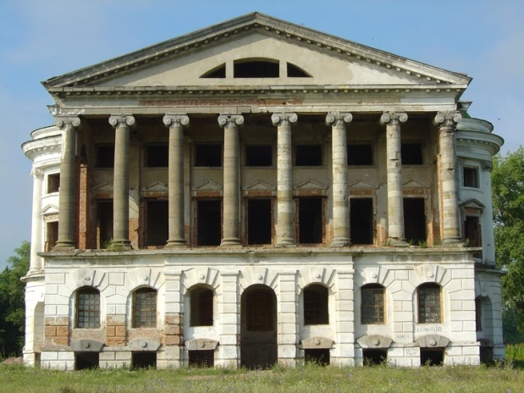 Б) 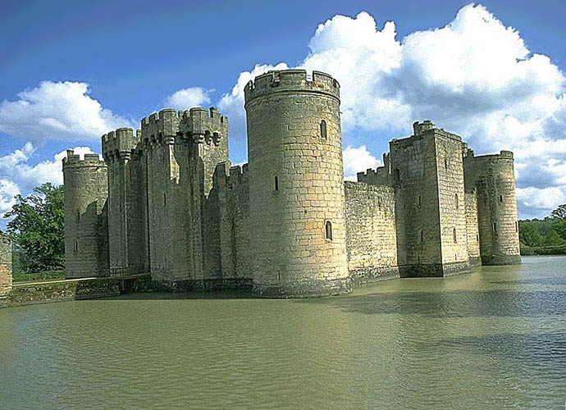 В) 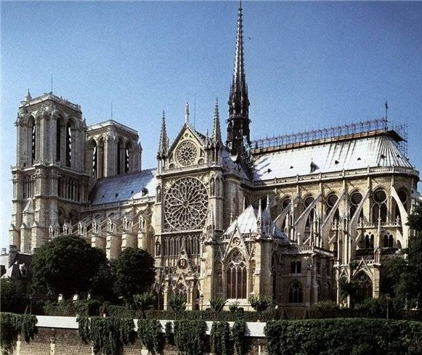

Приложение №3.2. Контрольно – измерительный материал для обучающихся с ОВЗ.
Итоговый тест
1.Сколько цветов можно выделить в радуге?
а) 5
б) 7
в) 9
г) 13
2.Рисунок, выполненный карандашом, углём, тушью или краской одного цвета, относят к
а) графике
б) живописи
в) орнаменту
г) рельефу
3.Цвета, которые нельзя получить путём смешивания красок, называют…
а) основными
б) составными
в) тёплыми
г) холодными
4.Какой из перечисленных цветов не является основным?
а) жёлтый
б) красный
в) синий
г) зелёный
5. Белая бумага, дощечка для смешивания красок и получения нужного цвета есть…
а) мольберт
б) палитра
в) пастель
г) акварель
6.В какой росписи используются только белая и синяя краски?
а) Хохломская
б) Городецкая
в) Гжель
г) Дымковская
7.При смешении каких цветов можно получить фиолетовый цвет?
а) красный и коричневый
б) красный и синий
в) красный и чёрный
г) синий и коричневый
8.Определите цвета теплой цветовой гаммы –
а) красный, оранжевый, желтый;
б) зеленый, белый, красный;
в) зеленый, белый, синий.
г) синий, коричневый, черный
9.Определите цвета холодной цветовой гаммы –
а) синий, фиолетовый, зеленый;
б) зеленый, белый, красный;
в) зеленый, желтый, синий
г) синий, коричневый, черный

